Colegiul National Vlaicu Voda
Curtea de Arges

Atestat la informatica
HOLLOW KNIGHT

Îndrumator: Autor:
Prof. Nicolae Negrilescu Elev. Iordache Denis-Ninel
Clasa A XII-A D

2021

Cuprins:

- Motivul alegerii temei …………….. 3
2. Structura aplicatiei ...........................4

- Despre softul utilizat .......................15

- Resurse de hard si soft ……………20

- Bibliografie ………………………...21

- Motivul alegerii temei

Am ales aceasta tema pentru a prezenta intr-un mod cat mai simplu si direct, detalii despre unul dintre jocurile mele video preferate.

Acest site ofera oricui posibilitatea de a se informa in legatura cu jocul video “Hollow Knight” si ce are de oferit.

2. Structura aplicatiei

Site-ul contine o pagina principala, urmata de mai multe sectiuni, si un meniu de navigare :
- Sectiunea Acasa contine: o imagine folosita drept background impreuna cu un scurt text introductiv si doua butoane care in urma accesarii, redirectioneaza vizitatorul spre alte sectiuni ale paginii;
- Sectiunea Continut contine: trei imagini reprezentative alaturi de o scurta prezentare a jocului separata in trei texte descriptive alaturate fiecarei imagini si un trailer;
- Sectiunea Expansiuni contine: patru imagini care in urma actiunii de hover a mouse-ului afiseaza un text descriptiv;
- Sectiunea Recenzii contine: trei cadrane, fiecare prezentand recenzia unui studio popular de jurnalism in gaming;
- Sectiunea Team Cherry conţine: adresa studioului echipei care s-a ocupat de dezvoltarea jocului alaturi de link-uri catre social media.

Structura programului este urmatoarea:

Acasa

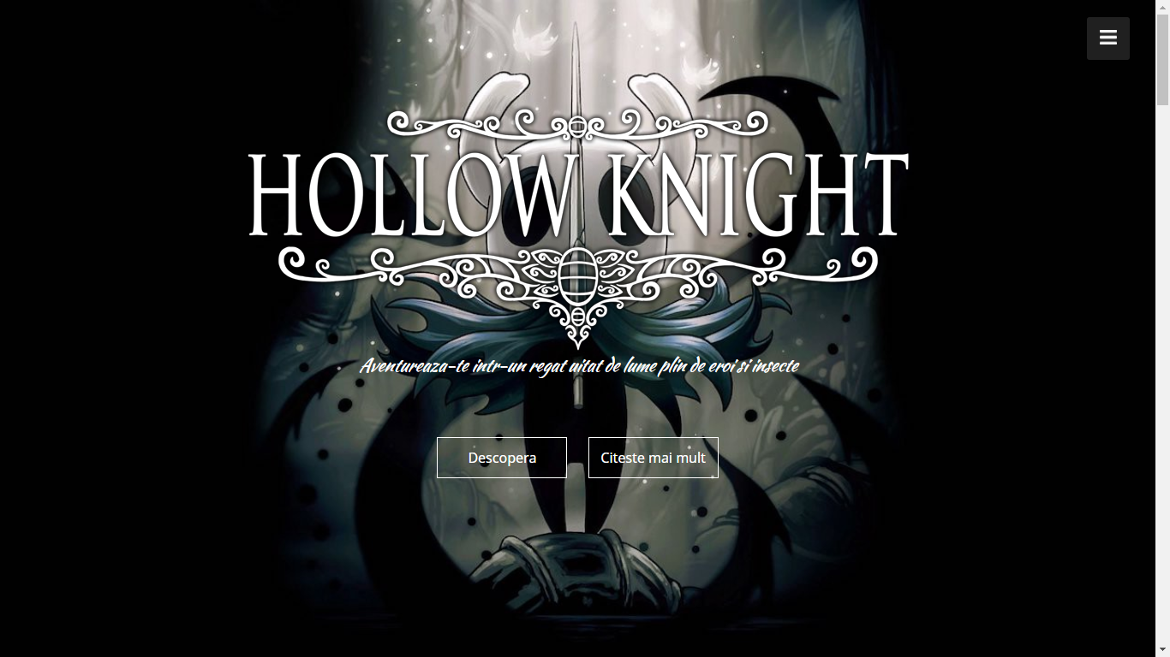

Un mic exemplu de cod:

<section id="banner">
<div class="banner-pic">
<img src="logo_main.png" class="logo">
<p>Aventureaza-te intr-un regat uitat de lume plin de eroi si insecte</p>
<div class="banner-btn">
<a href="#trailer"><span></span>Descopera</a>
<a href="#continut"><span></span>Citeste mai mult</a>
</div>
</div>
</section>

Continut

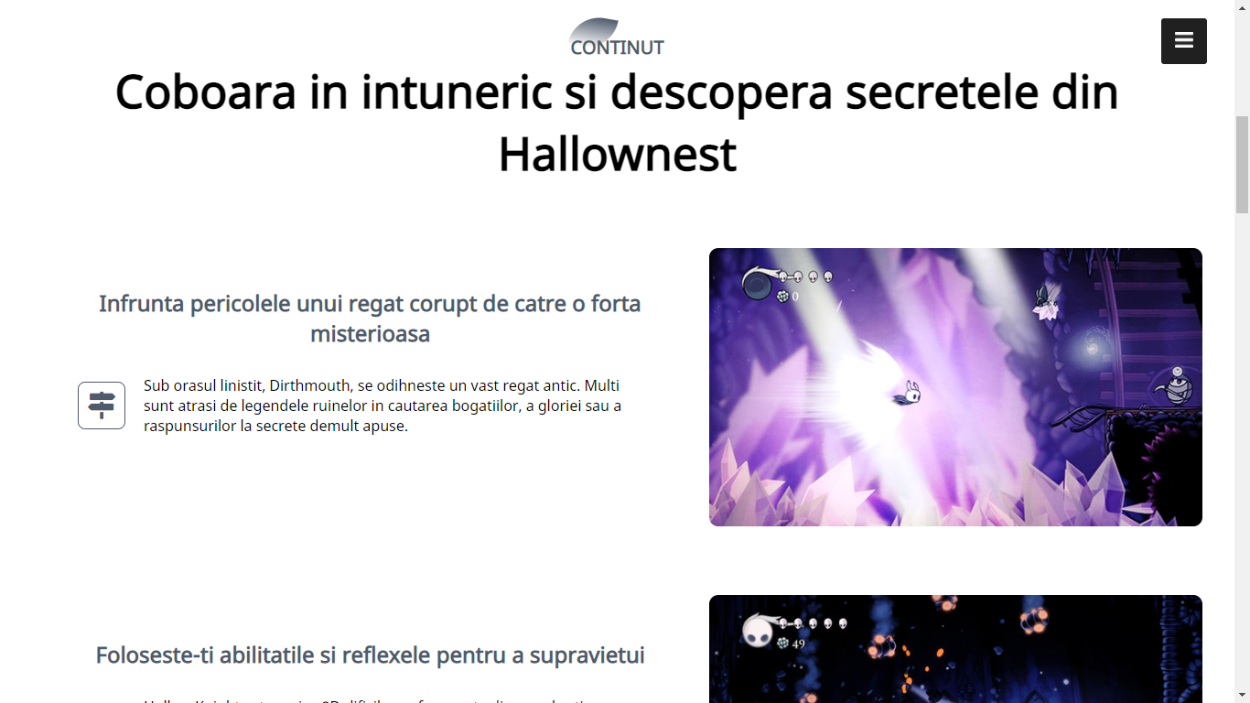

Un mic exemplu de cod:

<section id="continut">
<div class="title-text">
<p>CONTINUT</p>
<h1>Coboara in intuneric si descopera secretele din Hallownest</h1>
</div>
<div class="continut-box">
<div class="features">
<h1>Infrunta pericolele unui regat corupt de catre o forta misterioasa</h1>
<div class="features-desc">
<div class="feature-icon">
<i class="fa fa-map-signs"></i>
</div>
<div class="feature-text">
<p>Sub orasul linistit, Dirthmouth, se odihneste un vast regat antic. Multi sunt atrasi de legendele ruinelor in cautarea bogatiilor, a gloriei sau a raspunsurilor la secrete demult apuse.</p>
</div>
</div>
</div>

Expansiuni

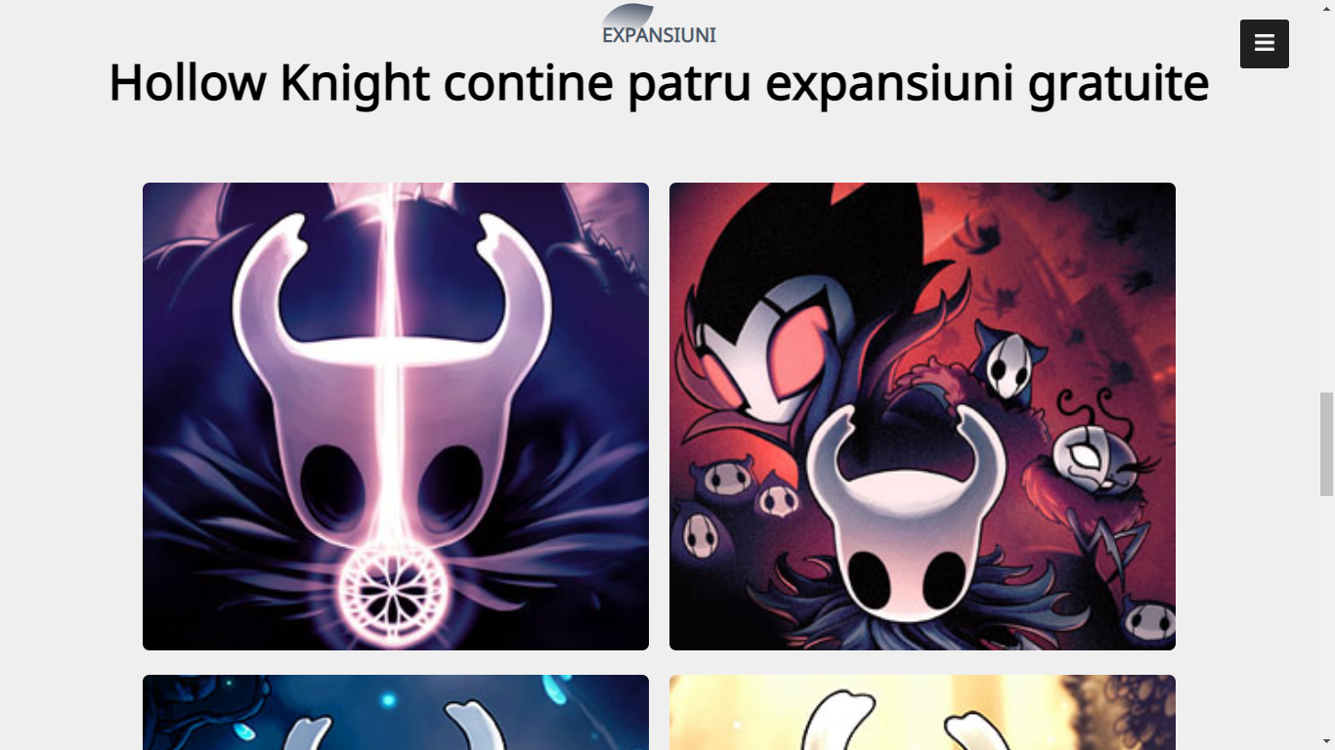

Un mic exemplu de cod:

<section id="expansiuni">
<div class="title-text">
<p>EXPANSIUNI</p>
<h1>Hollow Knight contine patru expansiuni gratuite</h1>
</div>
<div class="expansion-box">
<div class="single-expansion">
<img src="pic1.jpg">
<div class="overlay"></div>
<div class="expansion-desc">
<h3>Hidden Dreams</h3>
<hr>
<p>Hidden Dreams include noi inamici, seturi noi de abilitati, un nou soundtrack si un nou final.</p>
</div>
</div>

Recenzii

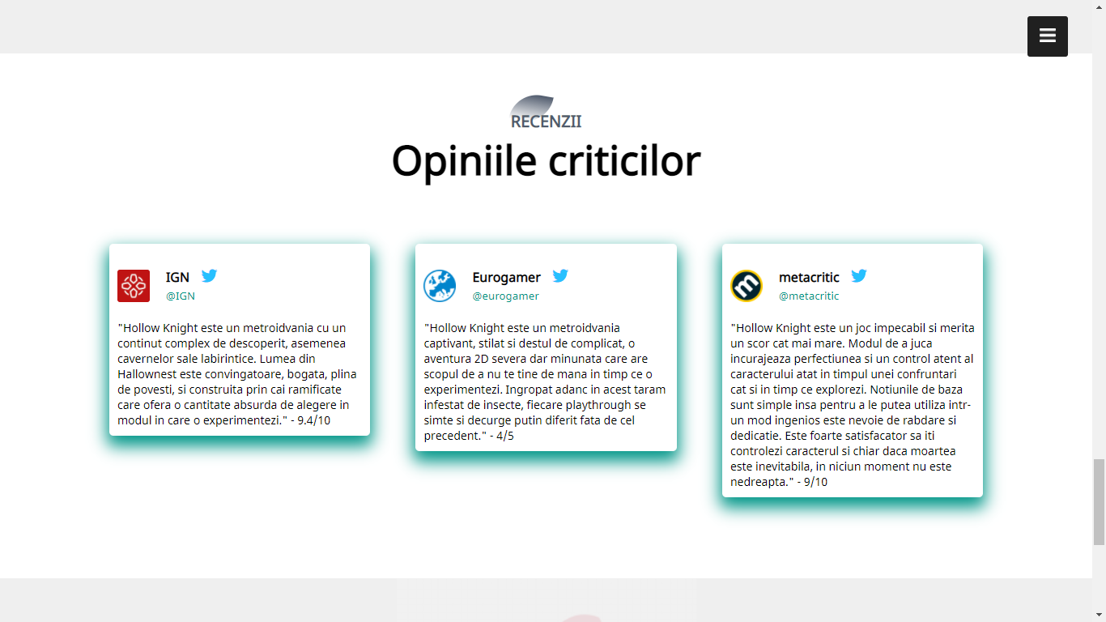

Un mic exemplu de cod:

<section id="recenzii">
<div class="title-text">
<p>RECENZII</p>
<h1>Opiniile criticilor</h1>
</div>
<div class="recenzii-row">
<div class="recenzii-column">
<div class="user">
<img src="ign.jpg">
<div class="user-info">
<h4>IGN <i class="fa fa-twitter"></i></h4>
<a href="https://twitter.com/ign"><small>@IGN</small></a>
</div>
</div>
<p>"Hollow Knight este un metroidvania cu un continut complex de descoperit, asemenea cavernelor sale labirintice. Lumea din Hallownest este convingatoare, bogata, plina de povesti, si construita prin cai ramificate care ofera o cantitate absurda de alegere in modul in care o experimentezi." - 9.4/10</p>
</div>

Team Cherry

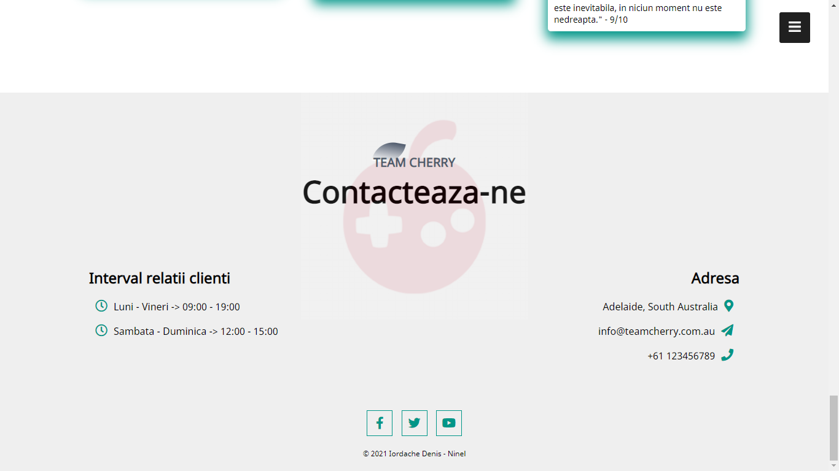

Un mic exemplu de cod:

<section id="contacte">
<img src="tc.png" class="contacte-img">
<div class="title-text">
<p>TEAM CHERRY</p>
<h1>Contacteaza-ne</h1>
</div>
<div class="contacte-row">
<div class="contacte-left">
<h1>Interval relatii clienti</h1>
<p><i class="fa fa-clock-o"></i>Luni - Vineri -> 09:00 - 19:00</p>
<p><i class="fa fa-clock-o"></i>Sambata - Duminica -> 12:00 - 15:00</p>
</div>

3. Despre soft-ul utilizat

Notepad++ este un editor de text gratuit pentru Windows, gazduit la Sourceforge.
Programul permite editarea codului sursa specific unui numar mare de limbaje de programare, precum C, C++, Pascal, Cobol, HTML, PHP.

Facilitati remarcabile sunt:
- Colorare sintactica pentru 48 de limbaje de programare (se poate modifica de catre utilizator);
- Tiparirea color a codului sursa (WYSIWYG);
- Autocompletare = deducerea si inregistrarea automata a cuvantului de cod din biblioteca utilizata;
- Interfata cu mai multe ferestre (utilizeaza tab-uri);
- Suport pentru cautari/inlocuiri cu expresii regulate PERL;
- Suport pentu macroinstructiuni.

Notepad++ se bazeaza pe motorul Scintilla, fiind programat in C++ si utilizand Win32 API si biblioteca STL, asigurand astfel o executie rapida si un consum redus de resurse.

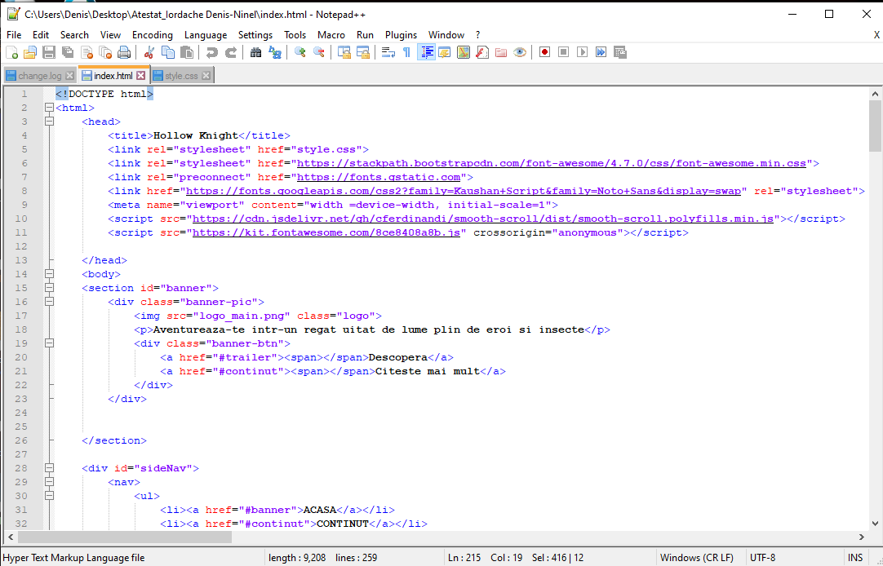

Meniul programului Notepad++

Meniurile File si Edit sunt standard pentru majoritatea programelor. Meniul File contine comenzi de deschidere, salvare, import si export de fisiere. Meniul edit contine comenzile Cut, Copy si Paste, alaturi de comenzile Find si Replace si comanda Preferences. Multe elemente din interfata Notepad++ si din operarea sa pot fi configurate in Preferences.

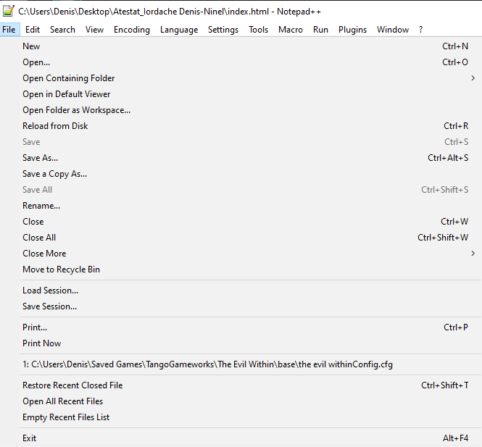

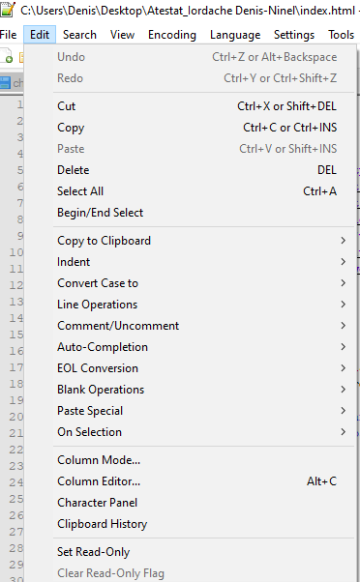

Meniul View activeaza si dezactiveaza vizualizarea continutului sectiunii de antet(head) a elementelor inviziblile, a straturilor, tabelelor si limitelor cadrelor, a barei de stare si a hartilor de imagine.

Meniul View are de asemenea comenzi de activare a riglei si a grilei, de executare a plug-in-urilor si pentru afisarea de imagini de trasare. Comanda Prevent Layer Overlaps (Prevenirea suprapunerii de straturi) este si ea pozitionata in meniul View.

Meniul View

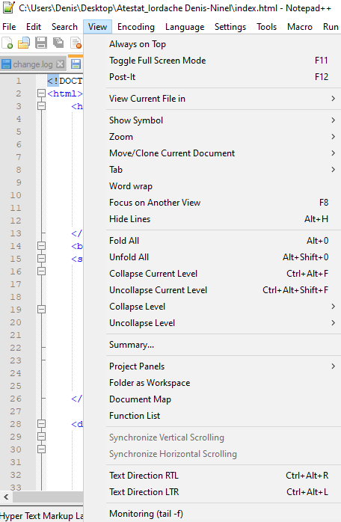

- Resurse de hard si soft necesare

Site-ul a fost realizat cu ajutorul programului Notepad++, iar prelucrarea imaginilor s-a realizat în Windows Photos. Cerinţele de sistem sunt următoarele:

Resurse minime :

1) Hardware :
- Procesor (CPU) : 500 MHz +
- Memorie (RAM): 256 MB
- Spaţiu liber pe hard-disk : 30 MB
- Monitor :1024*768
2) Software :
Sistem de operare : Windows XP

BIBLIOGRAFIE

http://ro.wikipedia.org
https://www.hollowknight.com/
https://www.teamcherry.com.au/

